详细设计说明书



项目名称：酒店管理系统

小组成员：吕政凯
陶景伟
刘聪聪
组长：吕政凯

目 录

1引言 2
1.1编写目的 2
1.2背景 2
1.3定义 2
1.4参考资料 2
2程序系统的结构 2
3程序1（标识符）设计说明 2
3.1程序描述 3
3.2功能 3
3.3性能 3
3.4输人项 3
3.5输出项 3
3.6算法 3
3.7流程逻辑 3
3.8接口 3
3.9存储分配 4
3.10注释设计 4
3.11限制条件 4
3.12测试计划 4
3.13尚未解决的问题 4
4程序2（标识符）设计说明 4

详细设计说明书

1引言

1.1编写目的
本文在总体设计之后的阶段。从设计的角度来讲述软件的详细方案与设计思路及构想。
本文适合于想了解本酒店管理系统软件开发设计思想方法的相关人员。对进一步开发该软件的相关人员，做一个详细设计的参考及指导。

预期读者：

小组成员
审核组成员
相似系统的设计人员

1.2背景
说明：
- 待开发软件系统的名称：酒店管理系统
- 本项目的任务提出者：小组成员
- 开发者：小组成员
- 用户：酒店的员工
- 运行该程序系统的计算中心：小型酒店

1.3定义

Java
Java，是由Sun Microsystems公司于1995年5月推出的Java程序设计语言和Java平台的总称。

MYSQL
MySQL是一个关系型数据库管理系统，由瑞典MySQL AB公司开发，目前属于Oracle公司。Mysql是最流行的关系型数据库管理系统。

1.4参考资料
张海藩,牟永敏.软件工程导论（第六版）. 清华大学出版社.

2程序系统的结构
用一系列图表列出本程序系统内的每个程序（包括每个模块和子程序）的名称、标识符和它们之间的层次结构关系。
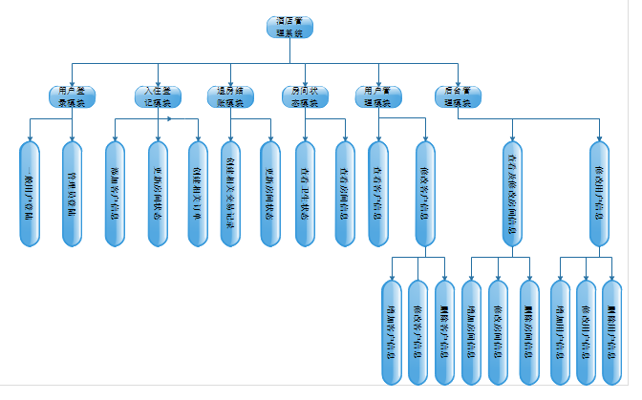

3程序1（标识符）设计说明
从本章开始，逐个地给出各个层次中的每个程序的设计考虑。以下给出的提纲是针对一般情况的。对于一个具体的模块，尤其是层次比较低的模块或子程序，其很多条目的内容往往与它所隶属的上一层 模块的对应条目的内容相同，在这种情况下，只要简单地说明这一点即可。

3.1程序描述
给出对该程序的简要描述，主要说明安排设计本程序的目的意义，并且，还要说明本程序的特点（如 是常驻内存还是非常驻？是否子程序？是可重人的还是不可重人的？有无覆盖要求？是顺序处理还是并发处理等）。

3.2功能
说明该程序应具有的功能，可采用IPO图（即输入一处理一输出图）的形式。
模块编号：  001 | 模块名称：  员工登陆 | 模块标识符：
输 入 | 处 理 | 输 出
1.员工id  2.密码  3.部门名称 | 与数据库中该员工信息比对 | 1.登陆成功  2.用户名或密码错误

模块编号：  002 | 模块名称：  入住登记 | 模块标识符：
输 入 | 处 理 | 输 出
1.员工id  2.员工姓名  3事件名称  4.客户名称  5.房间类型  6.日期  7.客户身份证 | 1.生成相应订单  2.开通相应房卡  3更改相应房间状态 | 1.交易成功  2.交易失败

模块编号：  003 | 模块名称：  退房结账 | 模块标识符：
输 入 | 处 理 | 输 出
1.员工id  2.员工姓名  3事件名称  4.客户名称  5.退房间号  6.费用  7.日期及时间 | 1.生成相应订单记录  2.关闭相应房卡  3更改相应房间状态 | 1.退房成功  2.输出相应出错信息

3.3性能
在精度需求上，注册登陆填写的信息都进行了约束，可以满足各种精度的需求，限制录入数据类型及取值范围以保证用户信息的完整性及准确性，以便管理员进行管理和查询。
时间性能要求响应时间不能超过1秒。

3.4输人项
注册输入项
名称 | 数据类型 | 有效范围 | 输入方式 | 输入媒体 | 数据来源
员工账户 | Char | 10 | 手动输入 | 键盘、鼠标 | 新用户
员工密码 | Char | 10 | 手动输入 | 键盘、鼠标 | 新用户
员工姓名 | Char | 10 | 手动输入 | 键盘、鼠标 | 新用户
员工性别 | Char | 2 | 手动输入 | 键盘、鼠标 | 新用户
电话 | Char | 20 | 手动输入 | 键盘、鼠标 | 新用户
用户身份证 | Char | 50 | 手动输入 | 键盘、鼠标 | 新用户
部门名称 | Char | 50 | 手动输入 | 键盘、鼠标 | 新用户

登陆输入项
名称 | 数据类型 | 有效范围 | 输入方式 | 输入媒体 | 输入数据来源
用户账户 | Char | 10 | 手动输入 | 键盘、鼠标 | 新用户
用户密码 | Char | 10 | 手动输入 | 键盘、鼠标 | 新用户
部门名称 | Char | 10 | 手动输入 | 键盘、鼠标 | 新用户
名称 | 数据类型 | 有效范围 | 输入方式 | 输入媒体 | 数据来源
员工id | Char | 10 | 手动输入 | 键盘、鼠标 | 新用户
员工姓名 | Char | 10 | 手动输入 | 键盘、鼠标 | 新用户
事件名称 | Char | 10 | 手动输入 | 键盘、鼠标 | 新用户
客户名称 | Char | 2 | 手动输入 | 键盘、鼠标 | 新用户
房间类型 | Char | 20 | 手动输入 | 键盘、鼠标 | 新用户
客户身份证 | Char | 50 | 手动输入 | 键盘、鼠标 | 新用户
日期及时间 | Char | 10 | 手动输入 | 键盘、鼠标 | 新用户
入住登记输入项
退房结账输入项
名称 | 数据类型 | 有效范围 | 输入方式 | 输入媒体 | 数据来源
员工id | Char | 10 | 手动输入 | 键盘、鼠标 | 新用户
员工姓名 | Char | 10 | 手动输入 | 键盘、鼠标 | 新用户
事件名称 | Char | 10 | 手动输入 | 键盘、鼠标 | 新用户
客户名称 | Char | 2 | 手动输入 | 键盘、鼠标 | 新用户
退房间号 | Char | 20 | 手动输入 | 键盘、鼠标 | 新用户
费用 | Char | 50 | 手动输入 | 键盘、鼠标 | 新用户
日期及时间 | Char | 10 | 手动输入 | 键盘、鼠标 | 新用户

3.5输出项
给出对每一个输出项的特性，包括名称、标识、数据的类型和格式，数据值的有效范围，输出的形式、数量和频度，输出媒体、对输出图形及符号的说明、安全保密条件等等。
交易订单
名称  Name | 标识  Logo | 数据类型  Data types | 有效范围  valid range | 输出方式  Way | 输出媒体  Media | 输入数据来源  Data sources | 安全保密条件  Security | 数量  Number | 频度  Frequency
员工id |  | Int | 10 | 自动输出  Automatic |  | 数据表  Data Sheet | 无  No
部门名称 |  | Char | 10 | 自动输出  Automatic |  | 数据表  Data Sheet | 无  No
员工名称 |  | Char | 20 | 自动输出  Automatic |  | 数据表  Data Sheet | 无  No
客户名称 |  | Char | 20 | 自动输出  Automatics |  | 数据表  Data Sheet | 无  No
身份证号 |  | Char | 20 | 自动输出 |  | 数据表 | 加密
房间价格 |  | Int | 40 | 自动输出  Automatic |  | 数据表  Data Sheet | 无  No
房间类型 |  | Char | 40 | 自动输出  Automatic |  | 数据表  Data Sheet | 无  No
交易时间 |  | Char | 50 | 自动输出  Automatic |  | 数据表  Data Sheet | 无  No

3.6算法
详细说明本程序所选用的算法，具体的计算公式和计算步骤。

详细设计作图分工：
刘聪聪：用户登录，房间状态
陶景伟：入住登记，退房结账
吕政凯：用户管理，后台管理

实现分工：
刘聪聪：入住登记，用户管理
吕政凯：退房结账，后台管理
陶景伟：用户登录，房间状态

是
弹出操作界面
用户名及密码是否正确
闲置
点击登陆

否

是
闲 置
否
保存 信息
是否合法
点击 注册

N
N
Y
Y
结束
Over
登陆成 功
入住登记
是否合法
押金Pay
生成相应订单
N
N
Y
Y
结束
Over
登陆成 功
退房结账
是否退房
支付Pay
生成相应账单

主程序：PROCEDURE 模块名( )

订退订 Booking unsubscribe
清屏；
显示酒店管理系统用户界面；
PUT(“请输入用户名：”)；
PUT(“请输入密码：”)；
GET(yh_id);
GET(password);
IF password＜＞系统口令
提示警告信息；
退出运行
ENDIF
显示本系统主菜单；
WHILE(true)
接收用户选择ABC；
IF ABC=“退出”
Break;
ENDIF
调用相应下层模块完成用户选择功能；
ENDWHILE;
清屏；
RETURN
点击修改客户信息
END

输入客户身份证

匹配客户

修改客户相关信息
增
删
改

客户管理
查
点击查看客户信息

输入客户身份证

输出客户相关信息（姓名，身份证号）

匹配客户

点击修改房间信息

输入房间号

匹配房间

增

修改房间相关信息
删

后台管理
改

查

点击修改用户信息

输入用户员工号

匹配用户

修改用户相关信息
增
删
改

查

修改房间号

修改房间相关信息
修改类型
def
修改价格
修改状态
需清理
空闲
有客
免打扰

修改姓名

修改用户相关信息
修改登录名
修改部门名称
def
修改密码

修改客户相关信息
def
修改房间号

修改身份证号

修改状态
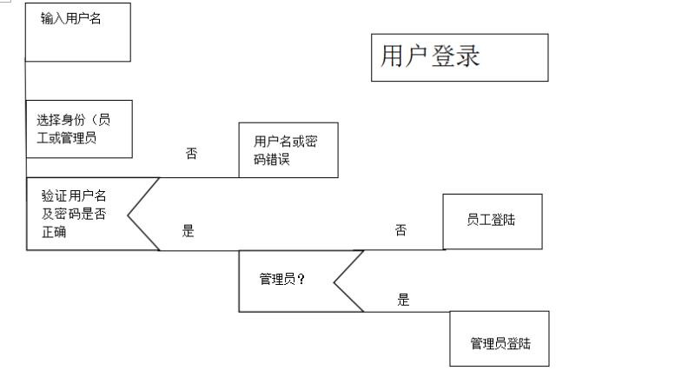
修改编号
修改联系方式
修改姓名

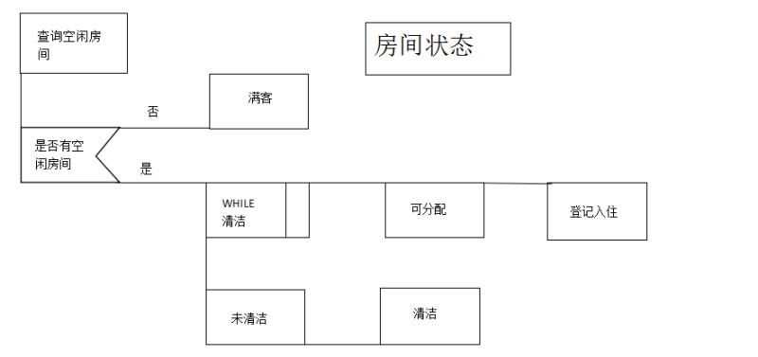

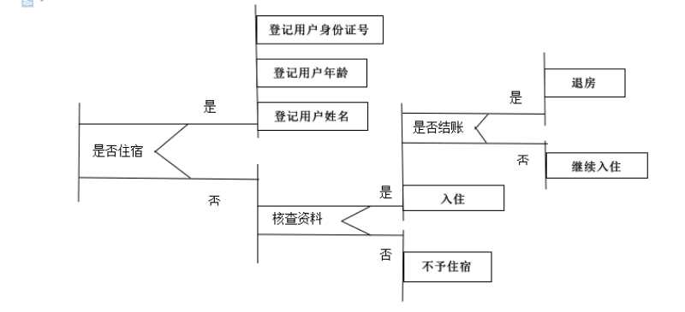

3.7流程逻辑
用图表（例如流程图、判定表等）辅以必要的说明来表示本程序的逻辑流程。

否
否
选择所需功能
是否常见问题
是
选择相应模块
是
退出功能模块
是否进入
选择所需功能
是
查看
输入关键字
是否需要搜索
否
登陆
关闭搜索页面
点击进入主页面
退出
关闭帮助页面

3.8接口
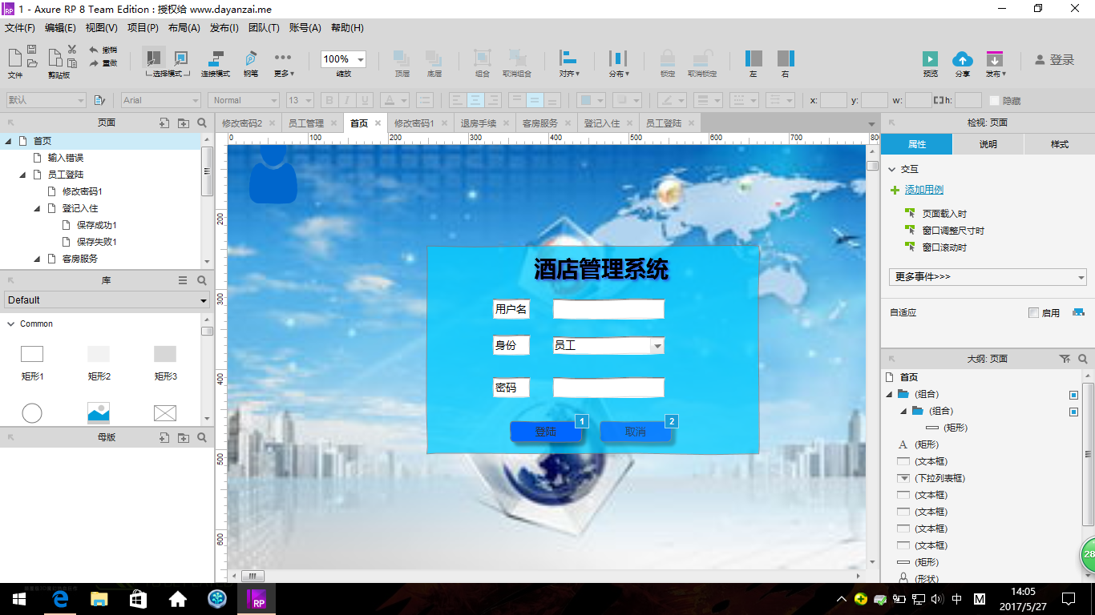
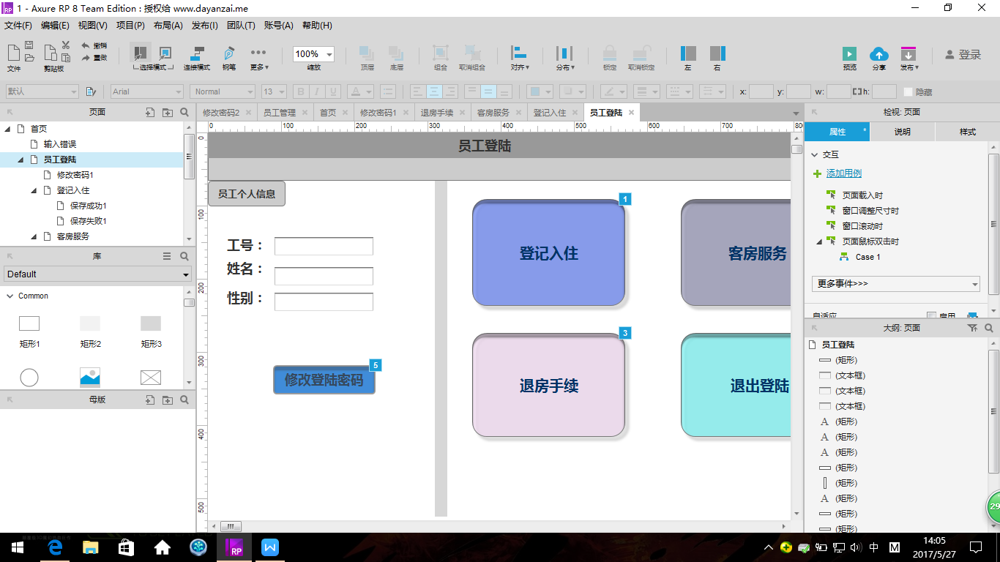
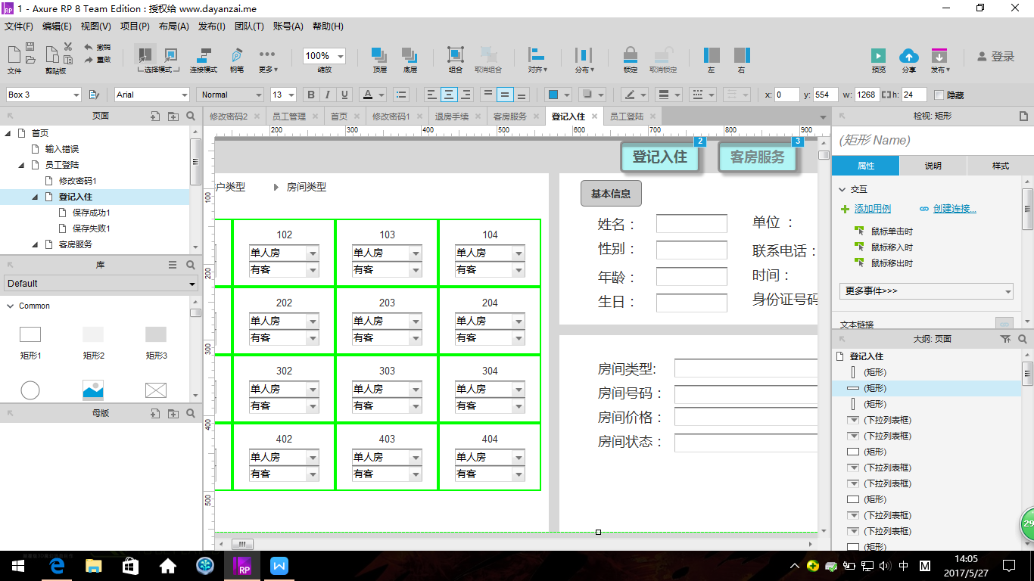
用图的形式说明本程序所隶属的上一层模块及隶属于本程序的下一层模块、子程序，说明参数赋值和调用方式，说明与本程序相直接关联的数据结构（数据库、数据文卷）。
字段名 |  | 数据类型 |  | 大小 |  | 字段描述
Yuangong_ID |  | int |  | 4 |  | 员工ID,主键
xm |  | varchar |  | 50 |  | 员工姓名
bmmc |  | varchar |  | 50 |  | 部门名称
sjmc |  | varchar |  | 50 |  | 事件名称
bz |  | varchar |  | 50 |  | 备注
rq |  | datetime |  | 8 |  | 日期
Khmc |  | varchar |  | 50 |  | 录入客户名称
Fjlx |  | Varchar |  | 50 |  | 房间类型
字段名 | 数据类型 |  | 大小 |  | 字段描述
Yuangong_ID | int |  | 4 |  | 员工ID,主键
xm | varchar |  | 50 |  | 员工姓名
bmmc | varchar |  | 50 |  | 部门名称
Tfh | varchar |  | 50 |  | 退房号
Fjzt | varchar |  | 50 |  | 房间状态
bz | varchar |  | 50 |  | 备注
rq | datetime |  | 8 |  | 日期
sj | varchar |  | 50 |  | 时间
Fy | Int |  | 10 |  | 费用

字段名 | 数据类型 | 大小 | 字段说明
sjmc | varchar | 50 | 事件名称,主键

字段名 | 数据类型 | 大小 | 字段说明
xibu_ID | int | 4 | 部门ID,主键
xbmc | varchar | 50 | 部门名称

字段名 | 数据类型 | 大小 | 字段描述
yh_ID | int | 4 | 用户ID,主键
yhmc | varchar | 50 | 用户名称
yhmm | varchar | 50 | 用户密码
yhcx | bit | 1 | 用户一般权限,1为一般管理员,0为一般读者
gjcx | bit | 1 | 用户高级权限,1为高级管理员,0非高级管理员
sm | varchar | 50 | 用户说明

3.9存储分配
系统自动分配内存。

3.10注释设计
当对信息进行修改或删除时，不能直接修改或删除，而是通过再次询问，是否确定要修改或删除，当得到再次的肯定时，才会将某条信息修改或删除。

3.11限制条件
输入客户的身份信息时内容不能为空，用户需要修改相应信息的时候需要相应权限。

3.12测试计划
对模块进行单元测试，在已设置约束条件和布局情况下，验证程序的完整性。
负责人员：陶景伟

3.13尚未解决的问题

4程序2（标识符）设计说明
用类似F．3的方式，说明第2个程序乃至第N个程序的设计考虑。
......

